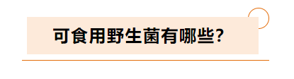

野生菌子通常分为有毒和无毒，也就是吃货眼中的能吃和不能吃，先让我们认识一下常见的**可食用野生菌**

|  |  |
| --- | --- |
| IMG_256 | IMG_256 |
| 青头菌 | 蚁巢伞（鸡枞） |
| IMG_256 | IMG_256 |
| 奶浆菌 | 干巴菌 |
| IMG_256 | IMG_256 |
| 松露 | 松茸 |

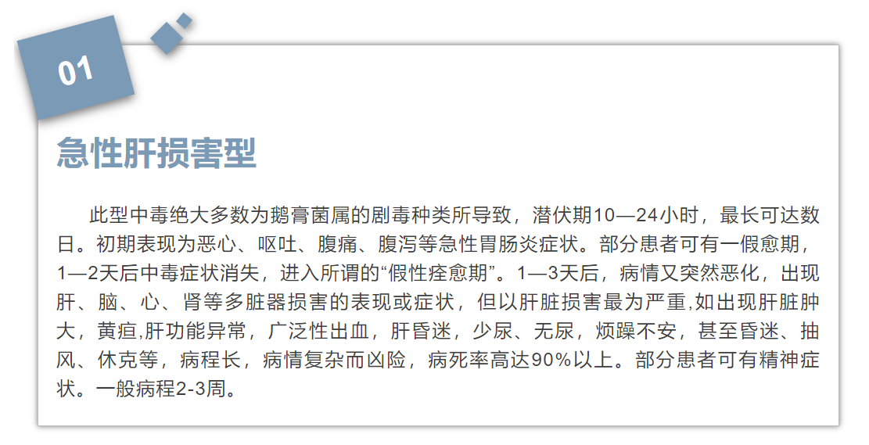

**造成此型中毒的毒菌主要有：**

|  |  |
| --- | --- |
| IMG_256 | IMG_256 |
| 致命鹅膏（白蘑菇、白罗伞） | 黄盖鹅膏（黄蘑菇） |
| IMG_256 | IMG_256 |
| 灰花纹鹅膏 | 亚毒环柄菇 |

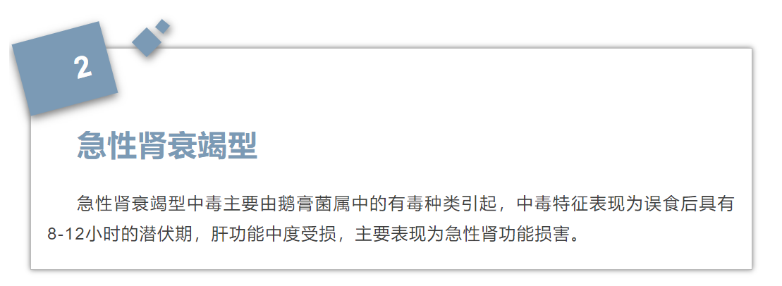

**造成此型中毒的毒菌主要有：**

|  |  |
| --- | --- |
| IMG_256 | IMG_256 |
| 拟卵盖鹅膏 | 欧式鹅膏 |

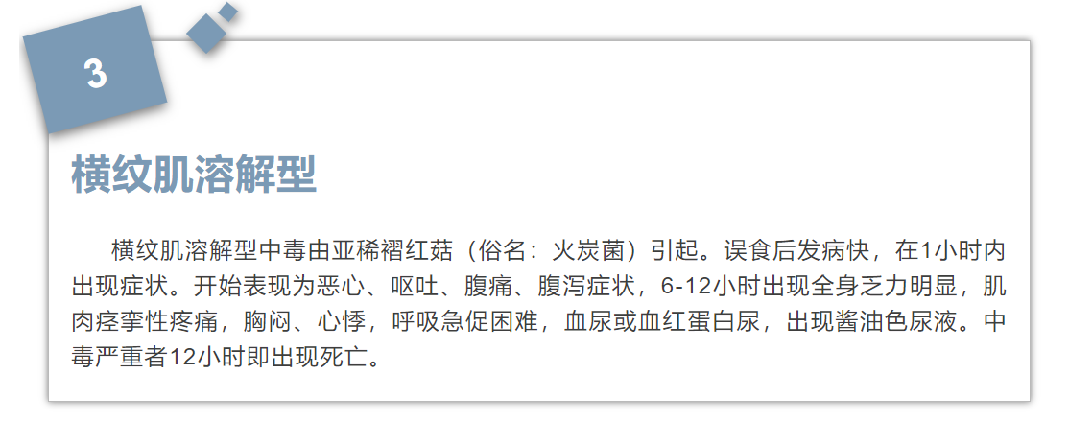

**造成此型中毒的毒菌主要有：**

|  |  |
| --- | --- |
| IMG_256 | IMG_256 |
|  | 亚稀褶红菇 |

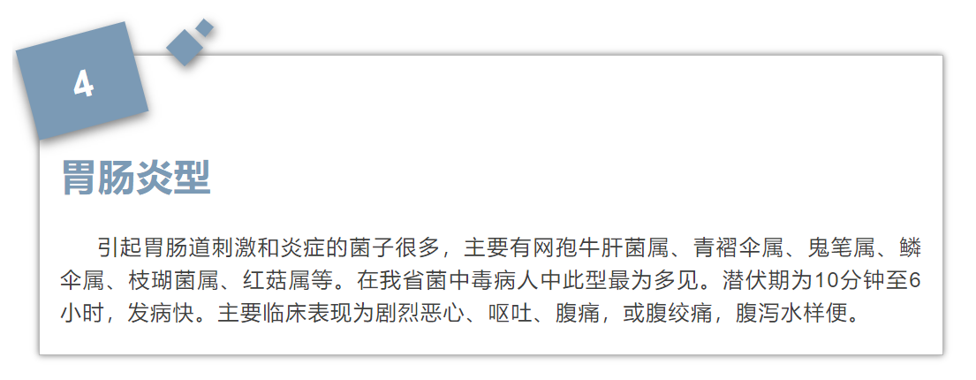

**造成此型中毒的毒菌主要有：**

|  |  |
| --- | --- |
| IMG_256 | IMG_256 |
| 网孢牛肝菌 | 青褶伞 |
| IMG_256 | IMG_256 |
| 苦味粉孢牛肝菌 | 毡盖美牛肝菌 |
| IMG_256 | IMG_256 |
| 粉末牛肝菌 | 有毒新牛肝菌 |

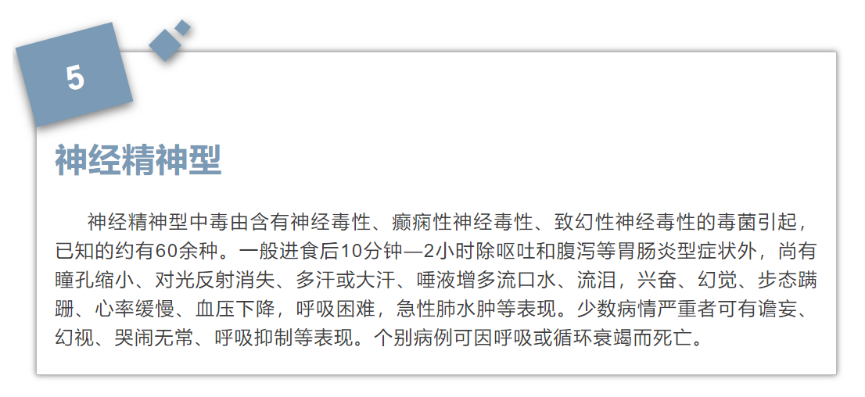

**造成此型中毒的毒菌主要有：**

|  |  |
| --- | --- |
| IMG_256 | IMG_256 |
| 小豹斑鹅膏（俗名 满天星） | 红葱 |
| IMG_256 | IMG_256 |
| 中华红牛肝菌 | 华美新牛肝菌 |
| IMG_256 | IMG_256 |
| 白葱 | 斑褶菇 |

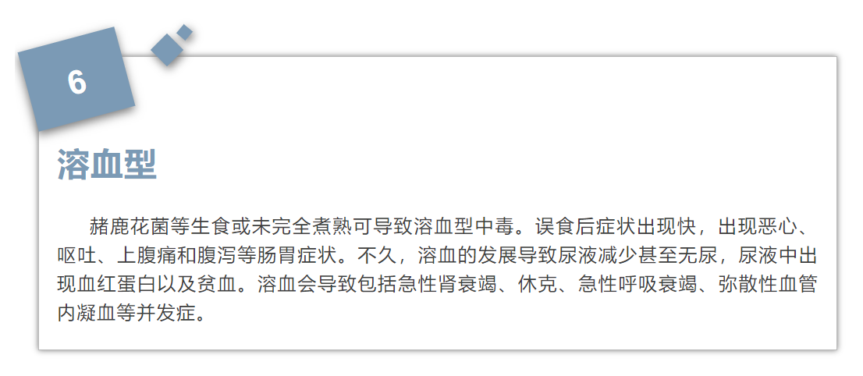

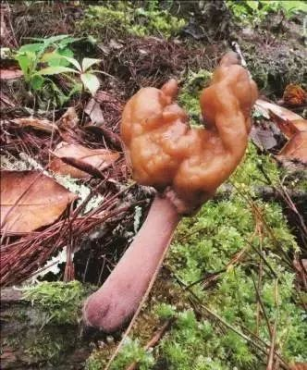

赭鹿花菌（俗名 赭马鞍菌）

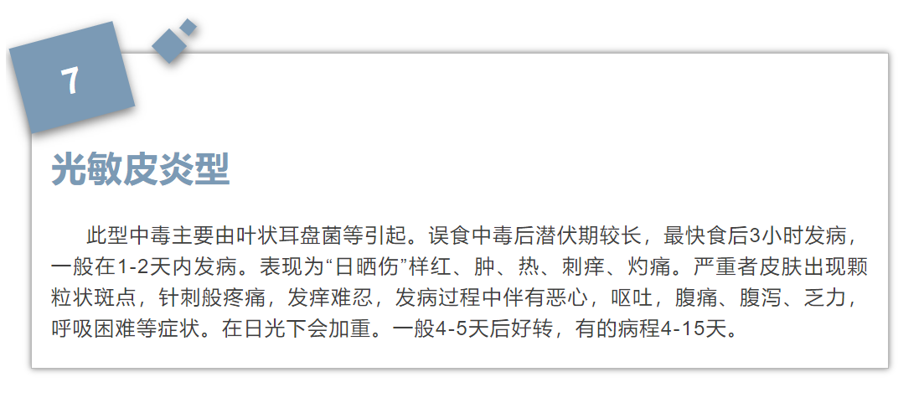

**造成此型中毒的毒菌主要有：**

|  |  |
| --- | --- |
| IMG_256 | IMG_256 |
| 叶状耳盘菌 （俗名 暗皮皿菌、毒木耳） | 木耳 |

**注意：**

叶状耳盘菌极易与木耳混淆！形如木耳，但在水中漂洗时，水变色。与鸡蛋炒时，蛋变黑。

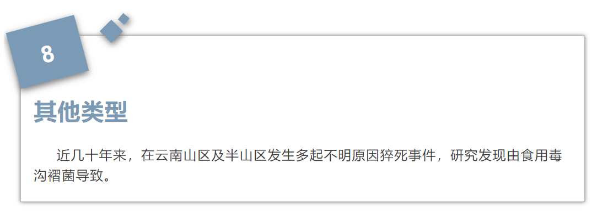

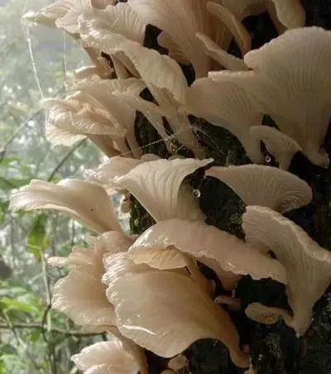 毒沟褶菌（俗名 小白菌）

